Bến Tre: Tổ chức trao tặng nhà tình nghĩa cho gia đình chính sách nhân kỷ niệm Ngày Thương binh liệt sĩ 27/7
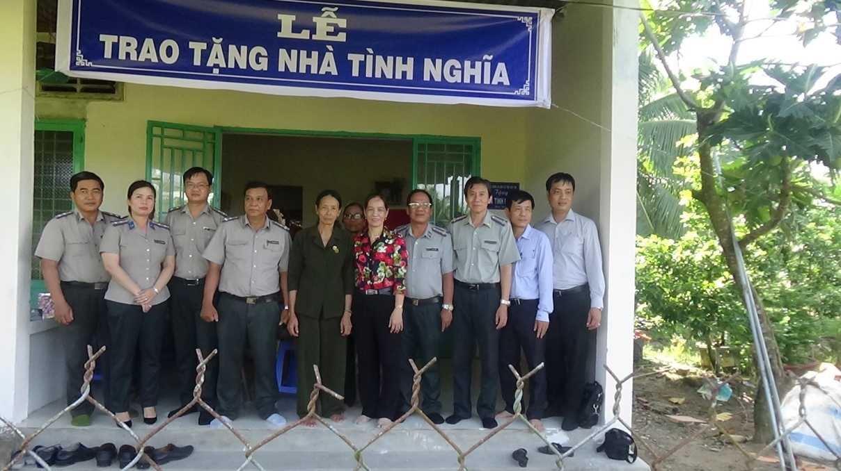
Nhân kỷ niệm 76 năm Ngày Thương binh liệt sĩ, Cục Thi hành án dân sự tỉnh Bến Tre phối hợp với Ủy ban nhân dân xã An Hóa, huyện Châu Thành, tỉnh Bến Tre tổ chức bàn giao căn nhà tình nghĩa cho hộ bà Trần Thị Anh, sinh năm 1955, địa chỉ tổ nhân dân tự quản số 8, ấp An Hòa, xã An Hóa, huyện Châu Thành, tỉnh Bến Tre, vợ của liệt sĩ Trương Văn Thành, là gia đình có hoàn cảnh khó khăn về nhà ở. Tham dự buổi lễ có đại diện lãnh đạo các cơ quan Thi hành án dân sự trong tỉnh, đại diện lãnh đạo Phòng Lao động - Thương binh, xã hội huyện, các tổ chức đoàn thể chính quyền xã An Hóa, huyện Châu Thành.
Căn nhà có diện tích 38 m2, mái tol, nền lát gạch với tổng số tiền là 75.000.000đ, trong đó các cơ quan Thi hành án dân sự hỗ trợ 50.000.000đ. Phần còn lại do gia đình đóng góp.
Phát biểu tại buổi lễ trao tặng nhà tình nghĩa, bà Đỗ Thị Lụa, Phó Chủ tịch Ủy ban nhân dân xã An Hóa cám ơn các cơ quan Thi hành án dân sự đã quan tâm hỗ trợ cho địa phương và mong muốn được cơ quan Thi hành án dân sự tiếp tục đồng hành với địa phương trong thời gian tới.
Hưởng ứng phong trào ‘‘đền ơn đáp nghĩa’’ tại địa phương đến nay các cơ quan Thi hành án dân sự trong tỉnh đã hỗ trợ xây dựng được 07 căn nhà tình nghĩa, theo kế hoạch sẽ tiếp tục thực hiện hỗ trợ xây 01 căn nhà tình nghĩa trong năm 2024../.
Phạm Tấn Khánh-Cục THADS tỉnh.

